**Exercices semaines 6, 7 et 8**

*Pour répondre à toutes les questions ci-dessous, vous devez utiliser Stata (et, spécifiquement, DASP, si demandé). Soyez concis(es) et clair(e)s dans vos réponses.*

*L’examen est divisé en trois exercices (les points assignés à chaque exercice sont indiqués à côté de chaque exercice). Veuillez répondre (R) directement dans ce fichier après chaque question (Q) et veuillez joindre le fichier *.do (do-file) que vous avez généré. Renommez ces deux fichiers en : "Exercice semaines 6_7_8 - Prénom, Nom" et veuillez les* soumettre *par la boîte de dépôt du portail de cours avant mardi le 23 mars à 23h59 (*[*heure du Québec*](https://www.timeanddate.com/worldclock/converter.html?iso=20190327T035900&p1=189)*).*

# Exercice 1 (3.5%) :

1. En utilisant le fichier de données data_b3_3.dta, estimez le seuil de pauvreté subjective en considérant les informations suivantes :

* Le bien-être équivalent-adulte observé est la variable : *ae_exp*
* Le bien-être équivalent-adulte perçu minimum pour échapper à la pauvreté est *min_ae_exp.*
* L’unité d'analyse est l’individu (utilisez la variable de taille du ménage).

**R :**

Le seuil de pauvreté subjective est défini comme étant la différence entre le bien-être équivalent adulte observé et le bien-être équivalent-adulte minimum prédit. En observant la figure ci-dessous, nous constatons que tous les individus qui se trouvent en deca de la valeur 22692.876953 sont considérés comme pauvre (ligne verticale rouge).

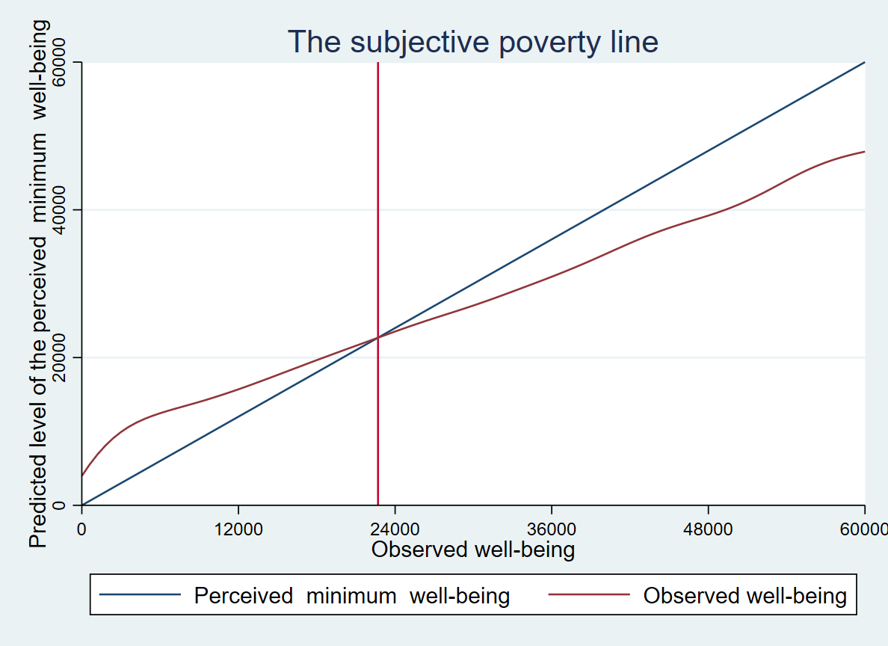

1.2 Estimez l’intensité de la pauvreté (avec les variables : *ae_exp* and *hsize*) pour chacun de ces trois cas :

1. Le seuil de pauvreté subjective ;
2. Le seuil de pauvreté absolue (z=20900) ;
3. Le seuil de pauvreté relative (z= moitié du revenu moyens).

**R :**

En utilisant l’approche de pauvreté subjective nous constatons que 41,84% de la population est considérée comme pauvre. Cependant, avec l’approche du seuil de pauvreté absolu le taux de pauvreté est plus faible que précédemment soit 36,53% de pauvres. Avec l’approche du seuil de pauvreté relatif, nous notons que 26,33% de la population est considérée comme pauvre.



1.3 Selon vous, quelle est la méthode la plus appropriée pour mesurer la pauvreté dans les pays développés et pourquoi ?

**R :**

L’approche du seuil de pauvreté absolue est la plus appropriée pour mesurer la pauvreté dans les pays en développement. Effectivement, dans ce contexte le revenu des individus est une information difficile à capter. Les ménages peuvent ne pas travailler ou révéler son revenu. La méthode du seuil de pauvreté absolue est plutôt base sur les besoins calorifiques d’un panier de base. De plus, deux avec l'utilisation du seuil de pauvreté absolue les profils de pauvreté obtenus sont cohérents. Ains, des individus qui ont le meme niveau de vie reel sont considérés identiques en termes de mesure de la pauvreté. Aussi, cette approche du seuil absolu permet d’éviter de sous-estimer la valeur des exigences minimales quand le pays est très pauvre et que le seuil de pauvreté relative diminue avec la baisse du niveau moyen de bien-être.

# Exercice 2 (4.5%) :

Les indices de pauvreté additive, comme l'indice FGT, permettent d'effectuer une décomposition analytique exacte de ces indices par sous-groupe de population. Ceci est utile pour montrer la contribution de chaque groupe à la pauvreté totale

2.1 Utilisez le fichier data_b3_3.dta et décomposez la pauvreté (taux de pauvreté) selon le sexe du chef de ménage (***sex***) (le seuil de pauvreté est 20900). Que pouvons-nous conclure ?

**R** :

A l’observation du tableau ci-dessous, nous notons que la contribution (à la pauvreté totale) de la pauvreté chez les ménages dirigés par des femmes est supérieure à la contribution qui vient de leur représentativité dans la population totale soit respectivement 0,455 contre 0,245. De plus, la contribution relative et absolue des ménages dirigés par des hommes est supérieure à celle des ménages dirigés par des femmes. Nous pouvons conclure que les ménages dirigés des hommes sont plus pauvres que les ménages dirigés par des femmes.



2.2 Estimez la pauvreté totale (taux de pauvreté) en fonction de la région du chef de ménage (***region***).

**R :**

Le taux de pauvreté global est de 36,53% dans la population totale. La région la plus pauvre est celle de Northern avec un taux de 72,19%. De plus, cette région a les contributions absolue et relative les plus élevées. Cependant, la région Central compte le moins de pauvre soit 22,49%.



2.3 La répartition des dépenses en équivalent-adultes est similaire à celle de la période initiale (*ae_exp*), avec les légères différences suivantes

* Les dépenses en équivalent-adultes ont augmenté de 11% dans la région 3;
* Les dépenses en équivalent-adultes ont diminué de 6% dans la région 2;

Générez la variable *ae_exp2* en vous basant sur les informations ci-dessus.

**R :**

Voir code dofile

2.4 En utilisant l'approche de Shapley, décomposez le changement de l'intensité de la pauvreté en croissance et redistribution. Puis discutez des résultats.

**R :**

La décomposition du changement de l’intensité de la pauvreté suivant l’approche de Shapley nous montre que l’effet du changement de l’intensité de la pauvreté provenant de la redistribution (soit 0.0100) est plus élevé que celui provenant de la croissance (soit 0.0046).



2.5 Effectuez une décomposition sectorielle (basée sur les groupes de régions) de la variation de l'intensité de la pauvreté totale. Discutez des résultats.

**R :**

Nous obtenons le même constat comme à la question précédente. C’est-à-dire que suivant la décomposition sectorielle (basée sur les groupes de région) de la variation de l’intensité de la pauvreté totale l’effet de la croissance est inférieur à celui de la redistribution soit respectivement 0,0046 et 0,0100. Ainsi, la redistribution contribue plus au changement de l’intensité de la pauvreté.



# Exercice 3 (4.5%):

Supposons que la population est composée de dix individus. Le tableau suivant montre la distribution des revenus de deux périodes successives.

|  |  |  |  |
| --- | --- | --- | --- |
| *Identifier* | *weight* | *inc_t1* | *Inc_t2* |
| 0 | 0 | 0.00 | 0.00 |
| 1 | 0.1 | 1.50 | 1.54 |
| 2 | 0.1 | 4.50 | 3.85 |
| 3 | 0.1 | 7.50 | 6.60 |
| 4 | 0.1 | 3.00 | 2.75 |
| 5 | 0.1 | 4.50 | 4.40 |
| 6 | 0.1 | 9.00 | 7.70 |
| 7 | 0.1 | 10.50 | 8.80 |
| 8 | 0.1 | 15.00 | 7.70 |
| 9 | 0.1 | 12.00 | 6.60 |
| 10 | 0.1 | 13.50 | 6.60 |

3.1 Insérez les données, puis générez les centiles (*basé sur le rang des revenus de la période initiale (variable perc)), et le premier centile doit être égal à zéro*).

**R :**

**sort inc_t1**

**gen perc=sum(weight)**

Voir code dofile correspondant pour plus de details.

3.2 Initialisez le scalaire *g_mean*, qui est égal au taux de croissance du revenu moyen.

**R :**

Le taux de croissance du revenu moyen est obtenu avec la formule suivante :

$$\frac{moyenne revenus \left(t2\right)-moyenne revenus (t1)}{moyenne revenus (t1)}$$

Pour plus de détails du calcul, voir code dofile correspondant.

Nous notons que le taux de croissance du revenu moyen est négatif. Cela signifie que le revenu de la deuxième période a baissé par rapport à celui de la première période.

|  |  |  |  |
| --- | --- | --- | --- |
|  | **periode T1** | **periode T2** | **Taux de croissance** |
| Moyenne des revenus | 8 | 5.654 | -0.29325 |

3.3 Générez la variable *g_inc*, comme la croissance des revenus individuels.

**R :**

**g_inc =(inc_t2-inc_t1)/inc_t1**

**replace g_inc = 0 in 1**

3.4 Dessinez la *courbe d’incidence de la croissance* à l’aide des variables *g_inc* et *perc*. Discutez des résultats.

**R :**

La courbe d’incidence de la croissance nous permet d’analyser l’effet de politique. On a une amélioration du bien-être des pauvres. Effectivement, nous constatons que la variation du revenu est supérieure à la variation moyenne jusqu’au 76e percentile environ. Ainsi, les pauvres ont profité de la politique mise en œuvre à la période 2 surtout pour les individus les plus pauvres de la population.

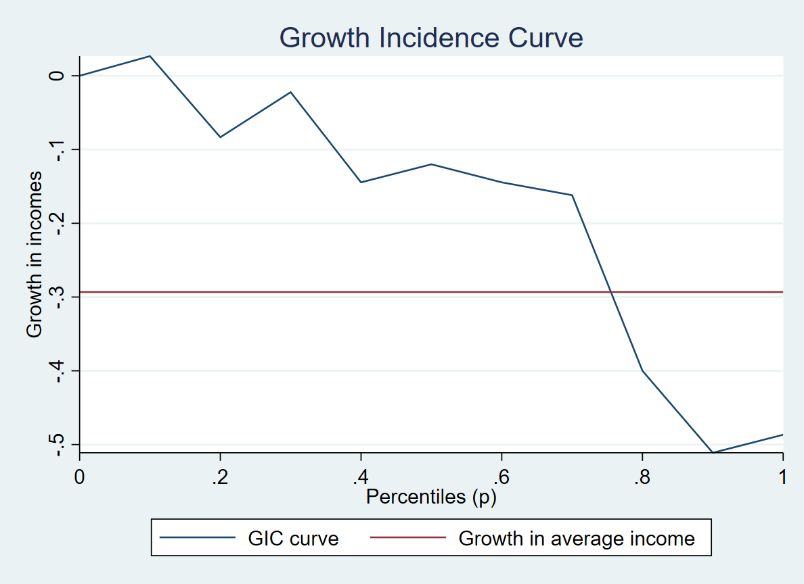

3.5 Supposons que le seuil de pauvreté est égal à 10.4. Estimez l'indice pro-pauvres de Chen et Ravallion (2003) ($IP=\frac{1}{q}\sum_{i=1}^{q}{γ^{t}\left(p_{i}\right)}$). Discutez des résultats.

**R :**

Même si nous avons une amélioration du bien-être (voir courbe d’incidence de la croissance), nous notons que relativement à la période initiale les pauvres n’ont pas connu une croissance. En effet l’indice pro-pauvres de Chen et Ravallion est de 0,0812963.



3.6 En utilisant l'approche de Shapley, décomposez le changement de l'intensité de la pauvreté en composantes de croissance et de redistribution. Discutez des résultats.

**R :**

La décomposition de l’intensité de la pauvreté avec l’approche de Shapley nous montre que l’effet de la croissance (soit 0,045) est plus élevé que celui de la redistribution (soit 0,012). Ceci voudrait dire que la croissance contribue plus au changement de l’intensité de la pauvreté.

